Practicum Elektriciteit
  - Onderzoeksverslag

In opdracht van: | Meneer Boogers (BGT)
Verslag gemaakt door: | Angelo Maas (121509)
Lesgroep: | 2F
Samengewerkt met: | -
Datum: | Maart 2016

De onderzoeksvraag
Ik heb de stroom van de verschillende plekken berekend in een parallelschakeling.
Wat is de stroomsterkte in een parallelschakeling?

Het werkplan
Opdracht:
- Bereken de stroomsterkte op de plekken (1,2,3,4)

1 4
AAA
A

2

A

3
A

Benodigdheden
Nodig:
- Spanningsbron
- Twee lampjes in fittingen
- Zes snoeren
- Stroommeter
- Schakelaar

De uitvoering van de proef
Sluit de stroommeters aan op de spanningsbron, sluit de spanningsbron aan op de schakelaar, sluit de lampjes aan op de schakelaar
Wanneer je alles aan zet (spanningsbron op 12V etc.) dan moeten de lampjes gaan branden.
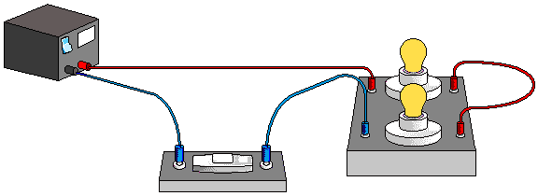

De resultaten
Toen we alles aan hadden gezet, gingen de lampjes branden.
Ook zagen we bij de verschillende plekken op de stroommeter een getal verschijnen (de stroomsterkte in A)
Tabel:
Plaats | Stroomsterkte (A)
1 (vraag 2) | 0,85 A
2 (vraag 3) | 0,42 A
3 (vraag 4) | 0,42 A
4 (vraag 5) | 0,85 A

De conclusie
Onderzoeksvraag: Wat is de stroomsterkte in een parallelschakeling?
Antwoord:
Bij de vertakkingen: 0,42 A
Bij de onvertakte delen: 0,85 A

Gebruikte bronnen
NASK boek
http://www.profielwerkstukhulp.nl/onderwerp-kiezen/e/elektriciteit (plaatje titelblad)
http://www.techniek-breed.nl/schakelingen.html (plaatje bij ‘Uitvoering van de proef’)

Opdrachten uit de practicumbeschrijving
1: Hieronder zie je drie verschillende voorspellingen over het resultaat van de metingen die jij gaat doen.
Welke voorspelling is goed, denk jij?
- A: De stroomsterkte is overal even groot.
- B: De stroomsterkte is het grootst bij 1 en 4. (B is goed)
- C: De stroomsterkte is het grootst bij 2 en 3.
2: Hoe groot is de stroomsterkte op plaats 1? (Antwoord? = zie tabel)
3: Hoe groot is de stroomsterkte op plaats 2? (Antwoord? = zie tabel)
4: Hoe groot is de stroomsterkte op plaats 3? (Antwoord? = zie tabel)
5: Hoe groot is de stroomsterkte op plaats 4? (Antwoord? = zie tabel)
6: Kijk nog eens welke voorspelling je bij vraag 1 hebt gekozen. Klopte die voorspelling? (Antwoord? = Ja)
7: Welke regel geldt er voor de stroomsterktes in een parallelschakeling?
- A: De stroomsterkte is overal even groot.
- B: De stroomsterkte is in de vertakkingen het grootst.
- C: De stroomsterkte is in de onvertakte delen het grootst. (C is goed)

Nabeschouwing
Tijdens het practicum was de samenwerking prima!
We waren het erover eens wat we deden en invulden in het WB.
Het kon misschien wel wat beter door het verslag samen te doen, maar we wilden allebei apart.

